Czapki dla chłopca do chrztu od Stylowy Chrzest - czy warto?
W naszym artykule znajdziesz podpowiedź jak wygląda asortyment sklepu online Stylowy Chrzest oraz czy warto kupować w nim czapki dla chłopca do chrztu.

Gdzie można kupić dobrej jakości czapki dla chłopca do chrztu?
Zastanawiasz się, gdzie dostępne będą dobrej jakości czapki dla chłopca do chrztu czy tez inne akcesoria dla niej lub dla niego, związane z kościelnymi wydarzeniami w życiu dziecka? Podpowiadamy w naszym artykule!
Odpowiednie ubranie do chrztu dla chłopcja i dla dziewczynki

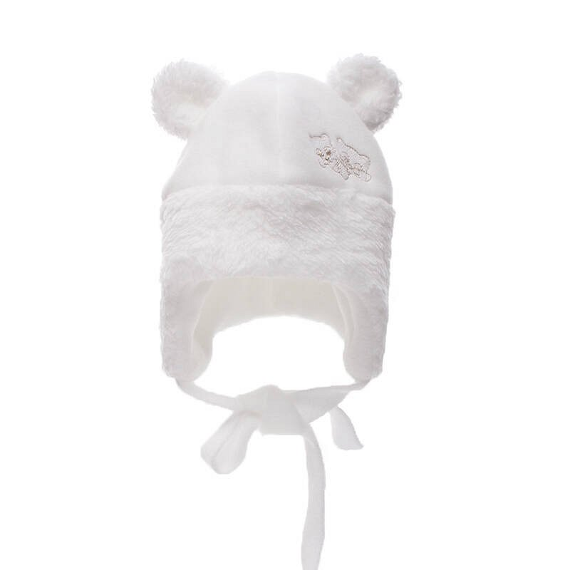
Wiele produktów dziecięcych do skomponowania stylizacja dla dziecka na chrzest dostepnych jest online. Jednym z adresów internetowych, który zdecydowanie warto znać jest sklep online Stylowy Chrzest. To miejsce w sieci w 100 procentach poświęcone eleganckiej odzieży oraz dodatkom dla dzieci. W ofercie znajdziemy zatem ubranka, akcesoria, świece, czapki dla chłopca do chrztu. Są to produkty, które przydadzą się również podczas innych, ważnych uroczystości, gdy chcemy by nasze dziecko prezentowało się wyjątkowo.
Czapki dla chłopca do chrztu i inne akcesoria z oferty Stylowy Chrzest
Czapki dla chłopca do chrztu z katalogu Stylowy Chrzest dostępne są między innymi w bieli, by kolorem dopasować je do abslutnie każdej stylizacji, nie tylko w dniu chrztu, kiedy biel jest kolorem przewodnim. Sprawdź online już dziś.

